关于正式上线业务部微信公众号的通知
为落实国家市场监督管理总局“质量月”活动的部署和要求，提升“质量月”活动的宣传效果与影响力，并进一步为客户提供更便捷的业务服务，中国计量科学研究院业务部开展主题宣传工作，现正式上线微信公众号，为企业提供业务资讯、业务解答、受理和评价的网上通道。
关注方法：
方法一：微信搜索“中国计量科学研究院业务部”，添加关注；
方法二：扫描下方二维码关注。
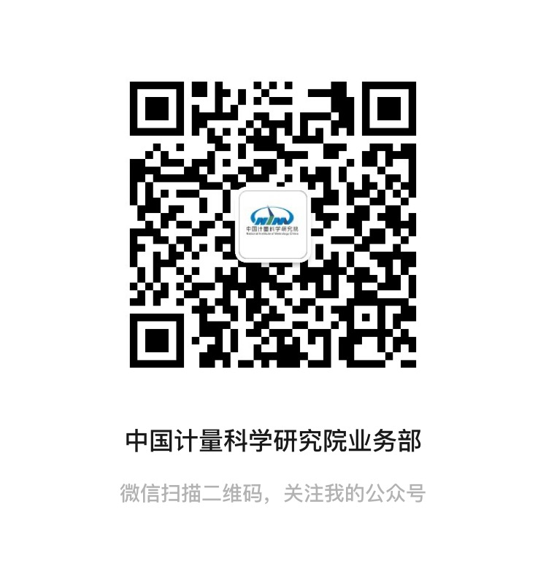

中国计量科学研究院
2020年9月

